Тема № 4 (18часов). Медицинские изделия. Дать определение в соответствии с Федеральным законом от 21.11.2011 N 323-ФЗ «Об основах охраны здоровья граждан в Российской Федерации». Анализ ассортимента. Хранение. Реализация. Документы, подтверждающие качество.
Медицинские изделия - любые инструменты, аппараты, приборы, оборудование, материалы и прочие изделия, применяемые в медицинских целях отдельно или в сочетании, а также вместе с другими принадлежностями, необходимыми для применения указанных изделий по назначению, включая специальное программное обеспечение, и предназначенные производителем для профилактики, диагностики, лечения и медицинской реабилитации заболеваний, мониторинга состояния организма человека, проведения медицинских исследований, восстановления, замещения, изменения анатомической структуры или физиологических функций организма, предотвращения или прерывания беременности, функциональное назначение которых не реализуется путем фармакологического, иммунологического, генетического или метаболического воздействия на организм человека.
Изделия медицинского назначения делятся на следующие группы:
- резиновые изделия;
- изделия из пластмасс;
- перевязочные средства и вспомогательные материалы;
- изделия медицинской техники.
Резиновые изделия
Данные изделия необходимы для проведения медицинских манипуляций. Они обладают свойствами таким как: прочность, эластичность, водонепроницаемость.
- Перчатки медицинские
Делятся на хирургические (стерильные и нестерильные), диагностические (нестерильные) и анатомические, выпускаются для защиты рук медицинского персонала от загрязнений воздействий вредных веществ.
- Напальчники предназначены для защиты пальцев рук.
- Соски должны быть прочными, индифферентная к пищевым продуктам, химически стабильны по отношению к слюне и выдерживать частое кипячение.
- Грелки - резиновые емкости, которые нужны для местного прогрева организма, так же применяют для спринцевания и промывания. Выпускают грелки: 1л,2л,3л. Обязательно осуществляется проверка качества на наличие протекаемости, прочности и герметичности. Грелки бывают двух типов:
− Тип А (для местного согревания тела)
− Тип Б (комбинированные, применяющие для согревания, промывания и спринцевания)
- Спринцовки - резиновый баллончик грушевидной формы с мягким или твердым наконечником. Необходимы для ухода за больными, а также здоровым людям с целью промывания различных каналов и полостей. Выпускаются трех размеров 1, 1,5, 2л. Бывают двух типов:
− Тип А (с мягким наконечником)
− Тип Б (с твердым наконечником, изготавливаемый из пластмассы)
- Кружка «Эсмарха» - широкогорлая плоская емкость с резиновой трубкой. Предназначена для спринцевания. Выпускается трех размеров 1л; 1,5л; 2л.
- Также к резиновым изделиям относятся бужи, катетеры, презервативы, пузыри для льда, бинты резиновые, клеенки, зонды, жгуты и т.д.

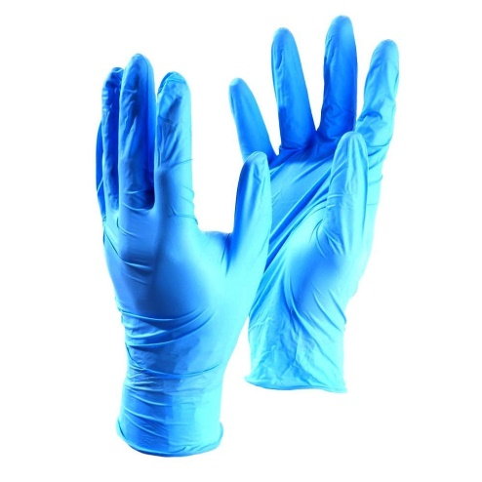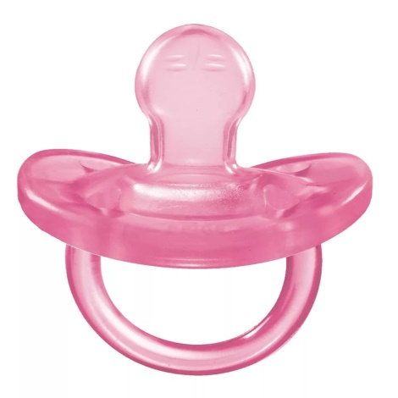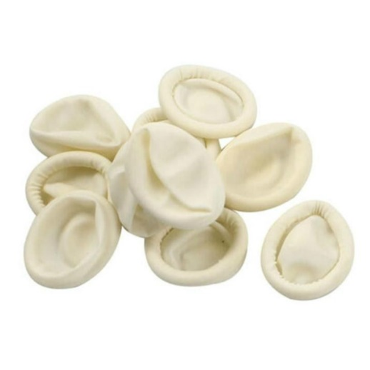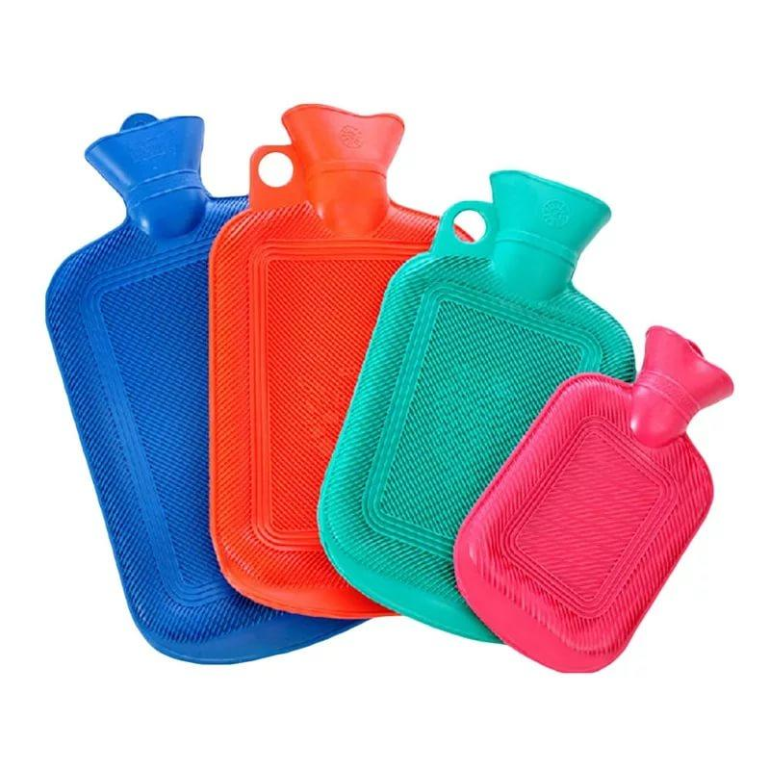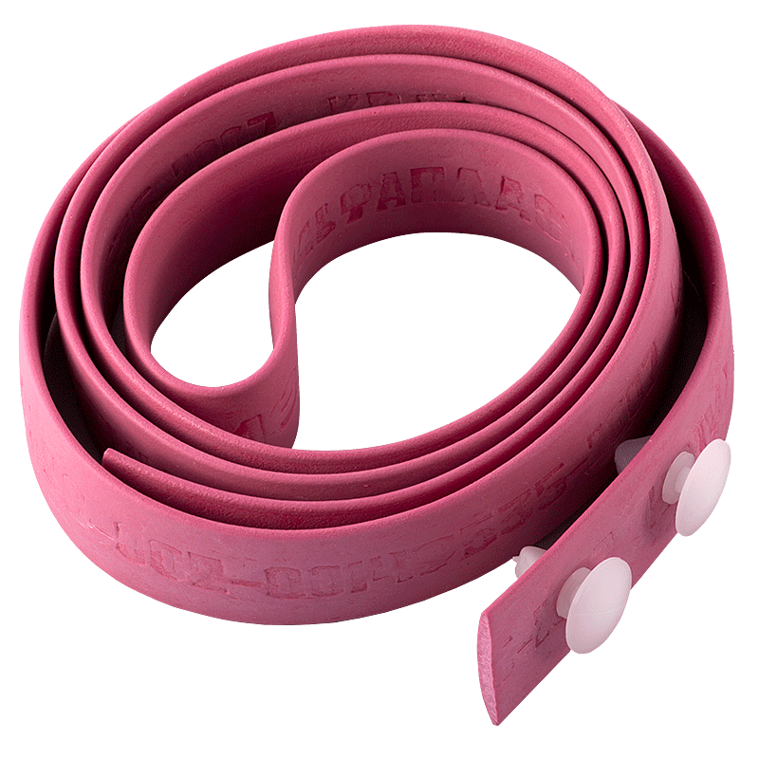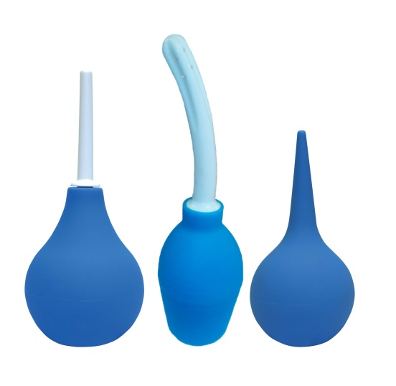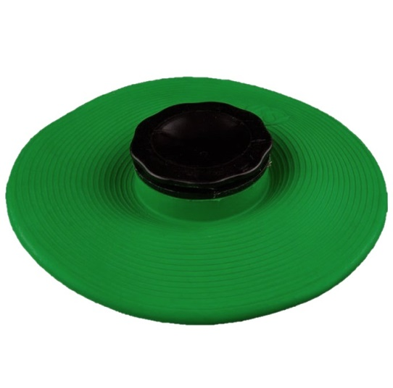
Резиновые изделия хранят:
— в защищенном от света месте, особенно защищают от прямых солнечных лучей, не допуская высокой (более 20 °С) и низкой (менее 0 °С) температуры воздуха, сквозняка, механических повреждений (сдавливания, сгибания, скручивания);
— при относительной влажности воздуха не менее 65%;
— вдали от нагревательных приборов (на расстоянии не менее 1 м);
— в полуподвальных темных или затемненных помещениях.
Не допускается воздействие веществ, содержащих йод, хлороформ, формалин, кислоты, органические растворители, смазочные масла, щелочи, хлорамин Б.
Для поддержания в сухих помещениях влажности рекомендуется ставить сосуды с 2% водным раствором карболовой кислоты, а также ставить стеклянные сосуды с углекислым аммонием, способствующим сохранению эластичности резины.
Шкафы и стеллажи оборудуются блоками, стойками, вешалками для хранения резиновых изделий в подвешенном состоянии (жгуты, зонды, трубки), ящиками для хранения изделий в лежачем положении (бужи, катетеры, перчатки).
— круги подкладные, грелки резиновые, пузыри для льда — слегка надутыми;
— съемные резиновые части приборов — отдельно от других частей;
— изделия, особо чувствительные к атмосферным факторам (эластичные катетеры, бужи, перчатки, напальчники) — в плотно закрытых коробках, густо пересыпанные тальком;
— прорезиненная ткань — в рулонах, подвешенных на стойках
— эластичные лаковые изделия (катетеры, бужи, зонды), в отличие от резины, должны храниться в сухом помещении.
Изделия из пластмассы.
Изделия из пластмассы – это неметаллические композиционные материалы на основе полимеров (смол), способные под влиянием нагревания и давления формироваться в изделия. Для изделий из пластмассы наиболее характерно: хорошо теплоизоляционные и электроизоляционные свойства, обладают высокой прочностью и имеют устойчивость против коррозии.
- Шприцы делятся на двух и трехкомпонентные; По числу использований на одно и многоразовые; по креплению иглы на Типа Луер, Луер-лок и интегрированная; по смещению конуса на концентрические (расположение конуса в центре цилиндра) и эксцентрические (конус расположен сбоку)
- Судна подкладные- резервуар для приёма мочи и каловых масс у лежачих больных, способных на физиологические отправления. Во время использования подкладывается под таз человека.
- Контейнера для биоматериалов.

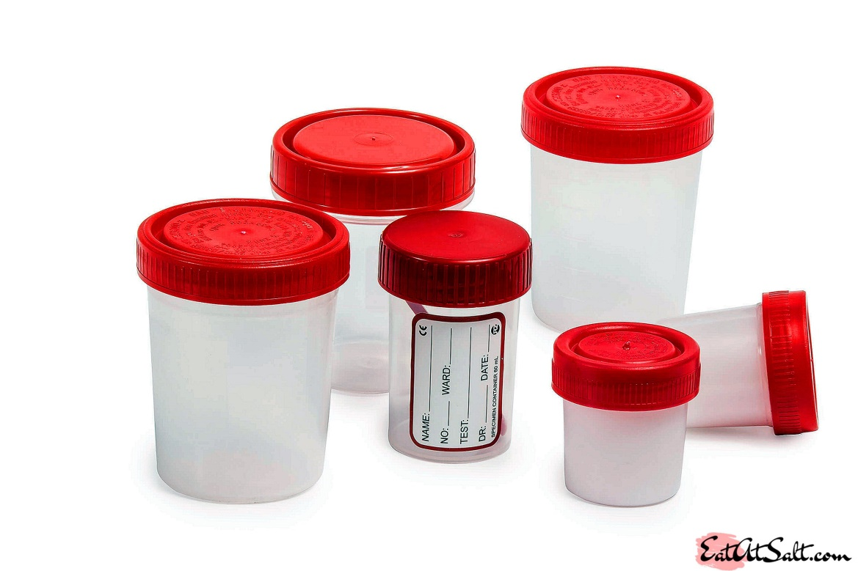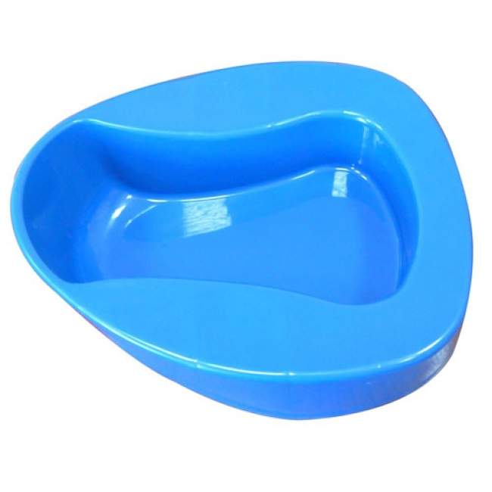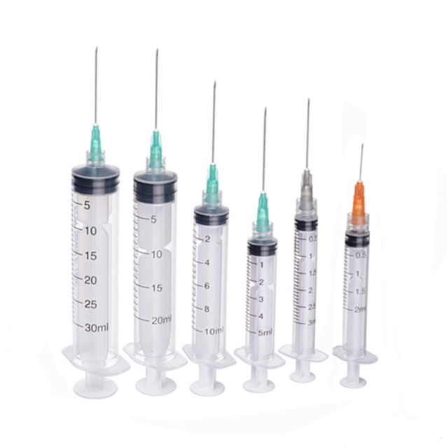

Пластмассовые изделия хранят в вентилируемом, темном, сухом помещении при комнатной температуре, на расстоянии не менее 1 метра от отопительных систем. В помещении не должно быть открытого огня, паров летучих веществ. Электроприборы и выключатели применяют в противоискровом (противопожарном) исполнении. В помещении, где хранятся целлофановые, целлулоидные, аминопластовые изделия, поддерживают относительную влажность воздуха не выше 65%.
Перевязочные средства и вспомогательный материал
Перевязочные материалы – продукция, представляющая собой волокна, нити, ткани, пленки, и предназначены для изготовления перевязочных средств различными способами. Проводят защиту от вторичного инфицирования и повреждений.
- Вата - масса волокон, слабо переплетенных между собой, предназначенная для различных повязок, согревающих компрессов и наложении шин. Существует хирургическая стерильная и нестерильная вата.
- Марля – сеткообразная ткань для медицинских целей. Выпускается отбеленная хлопчатобумажная или с примесью вискозы в рулонах или отрезах.
Перевязочные средства – медицинские изделия, изготовленные из одного или нескольких перевязочных материалов, предназначенные для профилактики инфицирования и для лечения ран.
- Бинты – род повязок, изготавливаемых из хлопчатовискозной марли в виде рулонов определенных размеров. Существуют стерильные и нестерильные бинты, бинты гипсовые, бинты эластичные, трубчатые бинты.
Также к перевязочным средствам относятся марлевые салфетки, пластыри, которые делятся на покровные (применяются в дерматологии для лечения ряда заболевании или повреждений эпидермиса) и фиксирующие (применяются в хирургии и травматологии для закрепления повязок), ленточные и полоски.
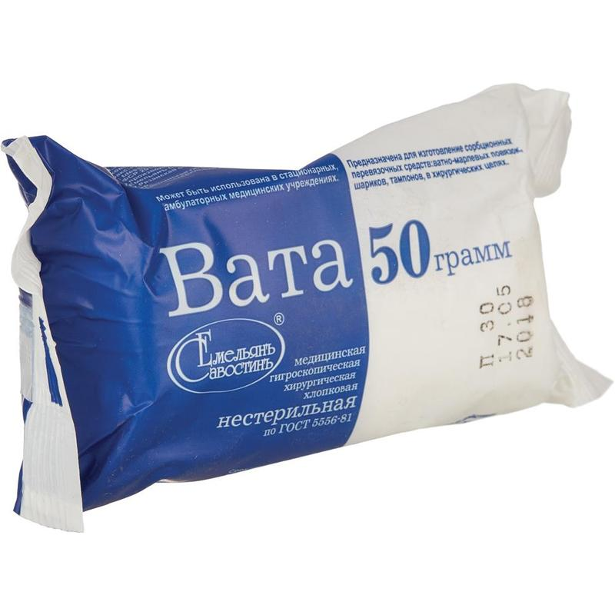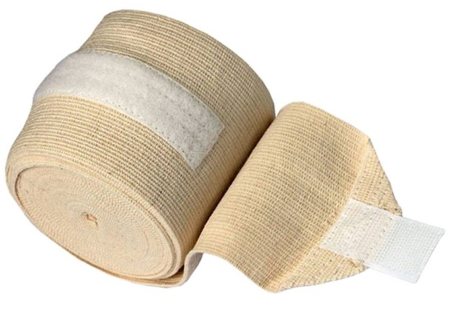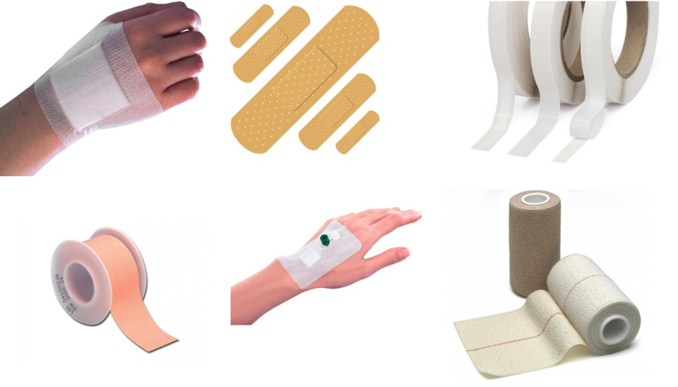
Перевязочные средства и вспомогательный материал хранят в сухом проветриваемом помещении в шкафах, ящиках, на стеллажах, которые должны быть выкрашены изнутри светлой масляной краской и содержаться в чистоте. Шкафы периодически протирают 0,2%-ным раствором хлорамина или другими дезсредствами.
Стерильный перевязочный материал хранится в заводской упаковке, а нестерильный перевязочный материал (вата, марля) — упакованным в плотную бумагу или в тюках (мешках) на стеллажах или поддонах.
Вспомогательный материал (фильтровальная бумага, капсулы) хранят в промышленной упаковке, в сухих проветриваемых помещениях, в отдельных шкафах, в строго гигиенических условиях. После вскрытия упаковки их хранят в полиэтиленовых или бумажных пакетах или мешках из крафт-бумаги.
Изделия медицинской техники.
Хранение хирургических инструментов осуществляют в сухих отапливаемых помещениях при комнатной температуре и влажности не более 60% (в климатических зонах с повышенной влажностью - не более 70%), температура и влажность не должны резко колебаться. Они должны быть завернутыми в парафиновую бумагу в нейтральной смазке в коробках по наименованиям. Если инструменты поступили без смазки, то их смазывают тонким слоем нейтрального вазелина. Перед смазкой их тщательно осматривают, протирают марлей или чистой ветошью. Работу ведут в перчатках.
Режущие инструменты хранят уложенными в специальные гнезда ящиков во избежание образования зазубрин и затупления.
Металлические изделия (из чугуна, железа, олова, меди, латуни, нейзильбера) должны храниться в сухих, отапливаемых помещениях.
Серебряные и нейзильберные инструменты нельзя хранить вместе с резиной, серой, серосодержащими соединениями во избежание почернения поверхности инструментов.
Категорически запрещается хранить хирургические инструменты навалом, а также вместе с медикаментами и резиновыми изделиями.
Появившуюся ржавчину на окрашенных железных изделиях удаляют и их вновь покрывают краской.
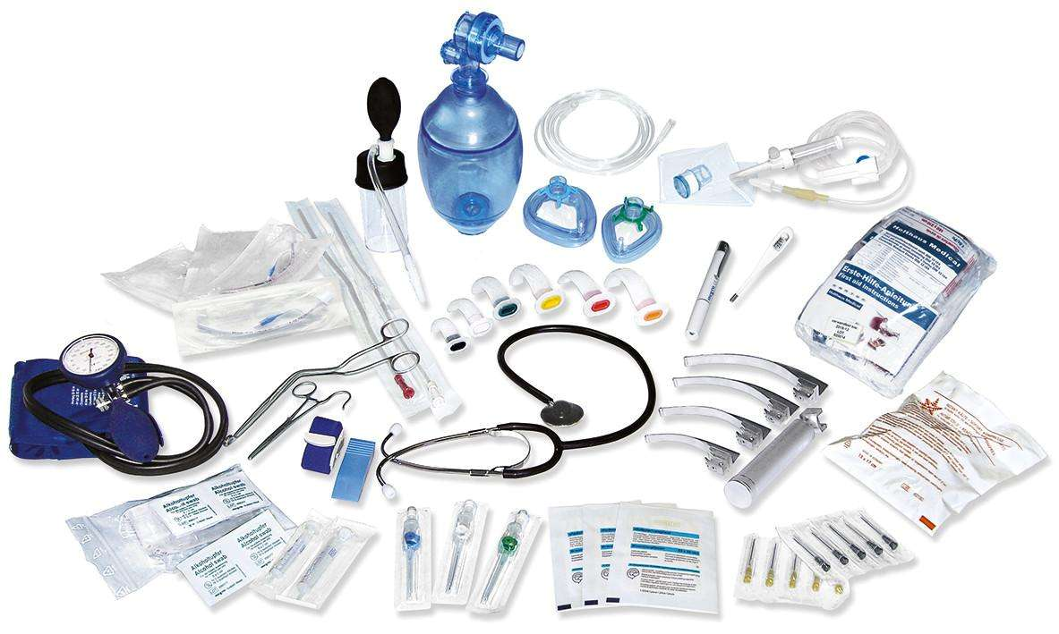
Реализация изделий медицинского назначения осуществляется по запросу потребителя. По требованию покупателя аптека должна предоставить всю необходимую информацию о товаре. Также покупатель имеет право потребовать сертификаты качества на изделия медицинского назначения. Изделия медицинского назначения надлежащего качества возврату обмену не подлежат.

Тема № 5 (18 часов)Медицинские приборы, аппараты, инструменты. Анализ ассортимента. Хранение. Реализация. Документы, подтверждающие качество.
Медицинские аппараты- относятся материалы и изделия, которые применяются в медицине с диагностической, лечебной, а также профилактики или лечения различных заболеваний.
Медицинские приборы - обычно электрические приборы для медицинских учреждений и индивидуального применения. Устройство, которое используется для диагностики, профилактики или лечения различных заболеваний, а также отображения измерительной информации о состоянии организма человека.
Термометр – это прибор для измерения температуры тела, воды, почвы, воздуха и др.. Медицинские термометры обычно называют градусники. Они имеют низкий диапазон измерения. Это связано с тем, что температура тела живого человека не может составлять ниже +29,5 и выше +42 градусов. Медицинские градусники бывают:
- Стеклянные.
- Цифровые.
- Соска.
- Кнопка.
- Инфракрасный ушной.
- Инфракрасный лобный.

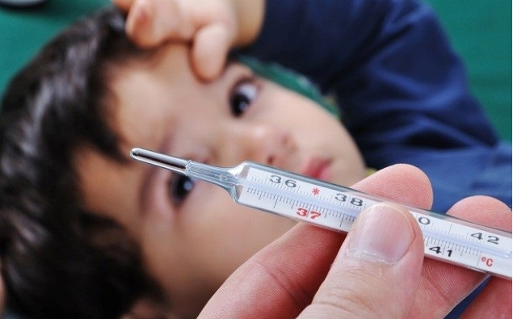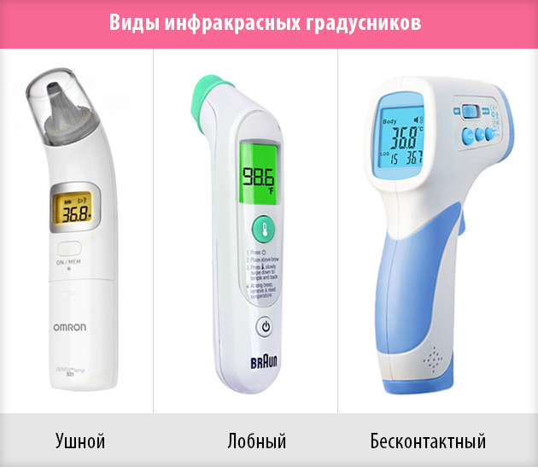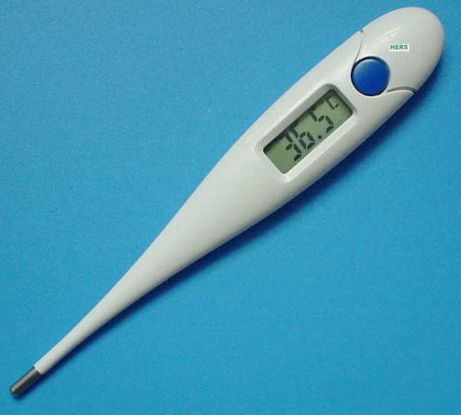
Тонометр - это медицинский прибор, предназначенный для измерения артериального (кровяного) давления пациента в домашних условия и в медицинских учреждениях. Тонометр состоит из манжеты, надеваемой на плечо или запястье пациента, устройства (ручного или автоматического) для нагнетания воздуха в манжету, манометра или электронного датчика, измеряющего давление воздуха в манжете. Также, тонометр оснащается либо стетоскопом, либо электронным устройством, регистрирующим пульсации воздуха в манжете. В последнем случае результат измерения выводится на экран электронного блока.
Тонометры делятся на следующие основные типы:
- Механические
- Автоматические
- Полуавтоматические

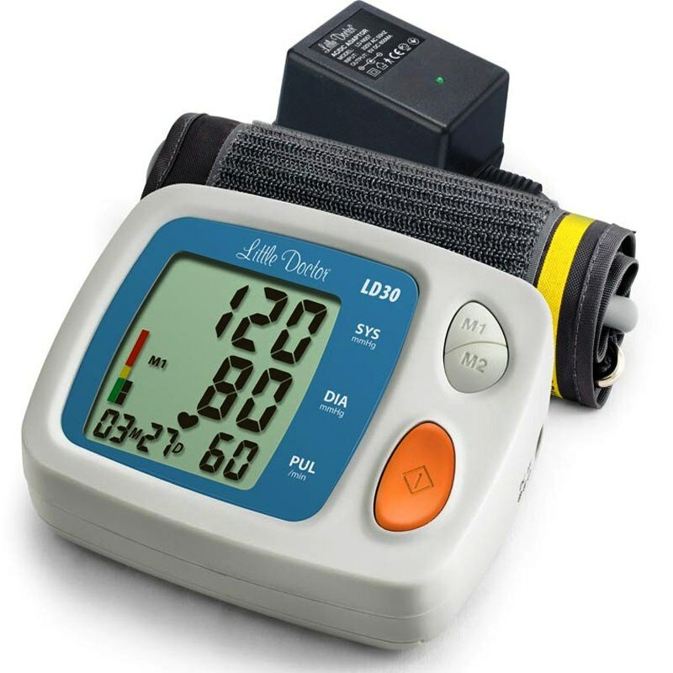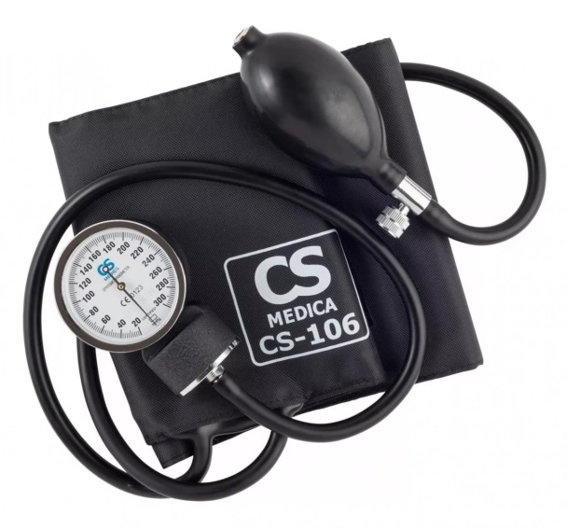

Глюкометр – устройство, предназначенное для определения уровня глюкозы в плазме крови. Пользователям данного прибора необходимо всего лишь нанести капиллярную кровь на индикаторную пластину, установленную в приборе и буквально через несколько секунд концентрация сахара в крови будет известна.
Классический глюкометр состоит из полуавтоматических скарификаторов – лезвий для прокалывания пальца; электронного блока с жидкокристаллическим дисплеем; аккумуляторных батарей; тест полосок (уникальных для каждой конкретной модели.
Существует несколько типов глюкометров:
- Фотохимические
- Электрохимические
- Оптический биосенсор
- Спектрометрические
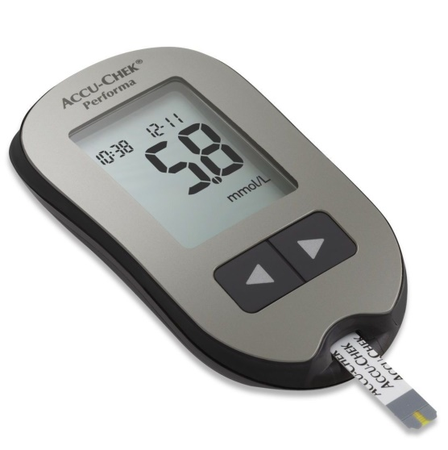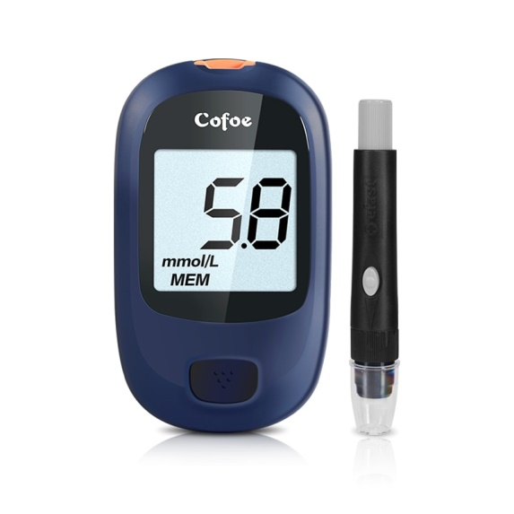

Инновационный небулайзер - это подвид ингаляторов, он распыляет медикаменты на мельчайшие капельки, способные добраться до самых отдаленных отделов дыхательных путей. Аэрозоль разработан для профилактики и врачевания респираторных, инфекционных, хронических недугов.

life-style
1135 подписчиков
Небулайзер - как пользоваться, что такое небулайзер и как он выглядит
10 февраля 2018
12 тыс. дочитываний
2,5 мин.
18 тыс. просмотров. Уникальные посетители страницы.
12 тыс. дочитываний, 67%. Пользователи, дочитавшие до конца.
2,5 мин. Среднее время дочитывания публикации.

Что представляет собой небулайзер, как пользоваться этим новомодным устройством – вот вопросы, интересующие людей, которым педиатры и терапевты настоятельно советуют его применять при заболеваниях органов дыхания. Он разработан для ингаляций и имеет много плюсов перед прочими способами врачевания.

Что такое небулайзер и как он выглядит?
Инновационный небулайзер - это подвид ингаляторов, он распыляет медикаменты на мельчайшие капельки, способные добраться до самых отдаленных отделов дыхательных путей. Аэрозоль разработан для профилактики и врачевания респираторных, инфекционных, хронических недугов. Небулайзер – когда его можно использовать:

при ОРЗ (фарингите, рините, ларинготрахеите);
при тонзиллите, синусите;
при бронхите;
при бронхиальной астме;
при грибковом поражении органов дыхания.
Используя это приспособление легко воздействовать на конкретные зоны (верхние, нижние, средние) органов дыхания. Там формируется повышенная плотность рабочей субстанции, что позволяет получить ощутимый терапевтический эффект с минимальными побочными последствиями. В семье, где растет ребенок с частыми простудами, живут больные с затяжными бронхолегочными недугами, такой ингалятор последнего поколения необходим.
Как работает небулайзер? Современный небулайзер выглядит как резервуар, в камере которого медикаментозный состав превращается в дисперсионный с величиной частиц 0,5 – 10 мкм. Они рекордно низко опускаются в систему дыхания и однородно покрывают зону воспаления, снимают отек и боль. Раствор преобразуется в туман посредством пропускания через него воздуха под большим давлением, ультразвука либо путем «просеивания» сквозь диффузор с микро-отверстиями. Манипуляция проводится путем вдыхания капелек через трубку и удобную насадку - маску на нос и рот.
Существуют несколько типов небулайзеров:
- Ультразвуковые небулайзеры
- Компрессорные небулайзеры
- Мембранные небулайзеры
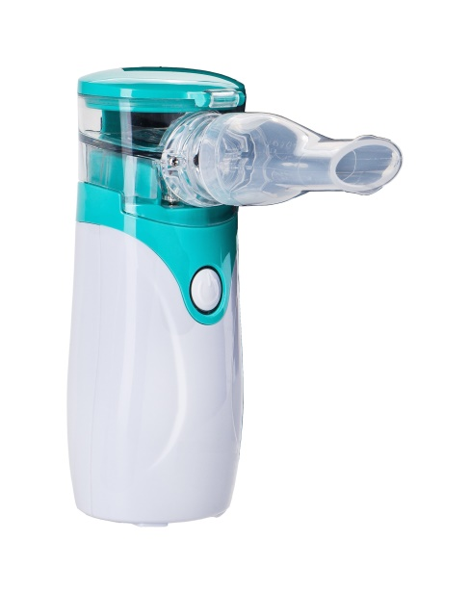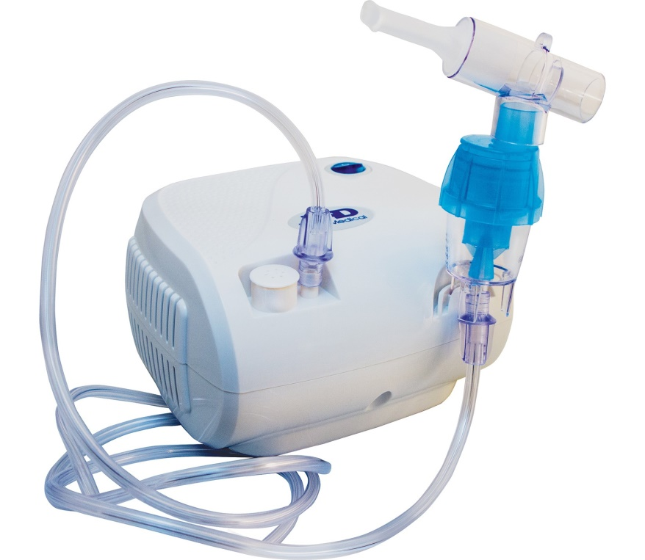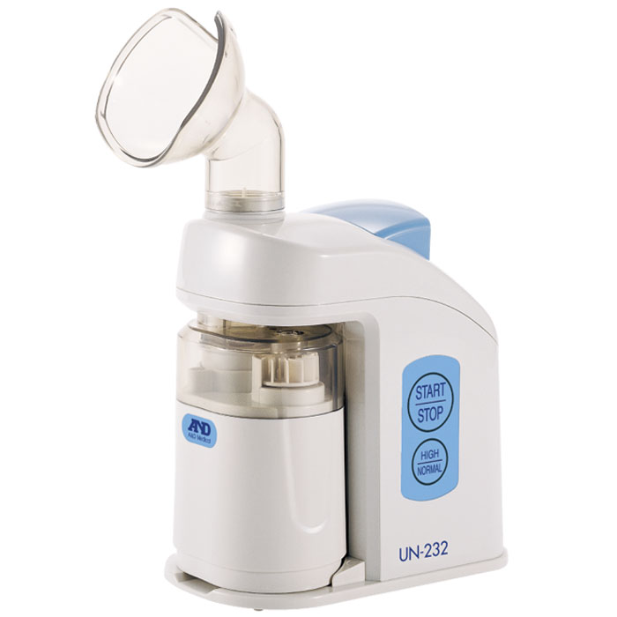

Шприцы – это инструменты для дозированного введения в ткани организма
жидких лекарственных средств, отсасывания экссудатов и других жидкостей,
а также для промывания полостей.
Классификация:
1. По назначению:
- общего пользования;
- туберкулиновые;
- инсулиновые;
- для промывания полостей;
- для вливания;
- для введения противозачаточных средств.
2. По материалу изготовления:
- стеклянные;
- комбинированный;
- полимерные.
3. По частоте применения:
- одноразовые;
- многоразовые.
4. По конструкции:
- 2х компонентные (цилиндр и поршень);
- 3х компонентные (цилиндр, поршень, уплотнитель).
5. По смещению конуса
- эксцентричный;
- концентричный.
Иглы медицинские – это колющие инструменты, применяемые для выполнения различных диагностических и лечебных приемов: сшивании тканей при операциях, извлечения жидкостей, вливаний и т.д.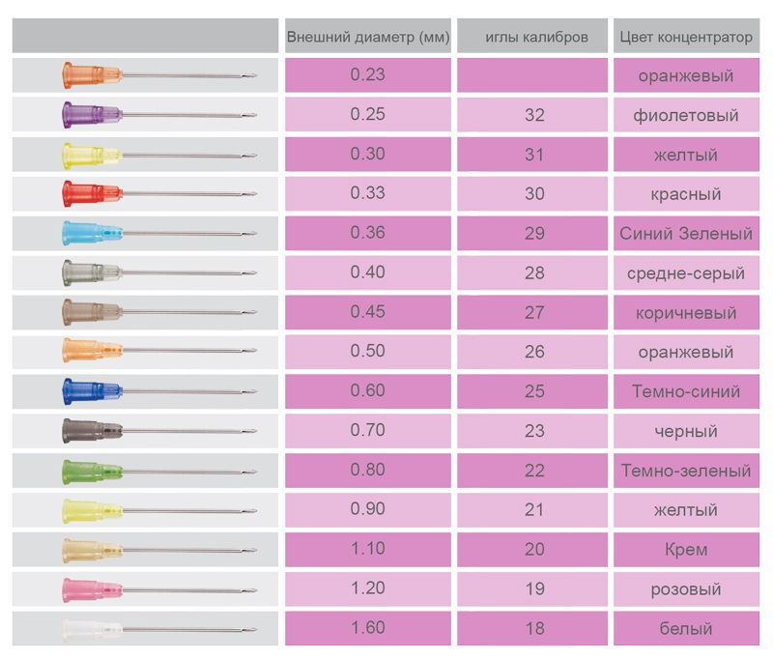
Иглы медициснкие делятся на следующие группы:
- Инъекционные – это колющие хирургические инструменты для выполнения вливаний и извлечения жидкостей. Иглы для инъекций, инфузий изготавливаются в виде трубки, один конец которой остро заточен для проникновения в ткани, а другой заканчивается головкой (канюлей).
- Иглы для сшивания тканей подразделяются на хирургические, (служащие для сшивания тканей с помощью иглодержателя) и лигатурные.

Система трансфузионная – устройство для вливания и переливания крови и кровезаменителей, для отсасывания экссудатов и жидкостей при хирургических операциях..
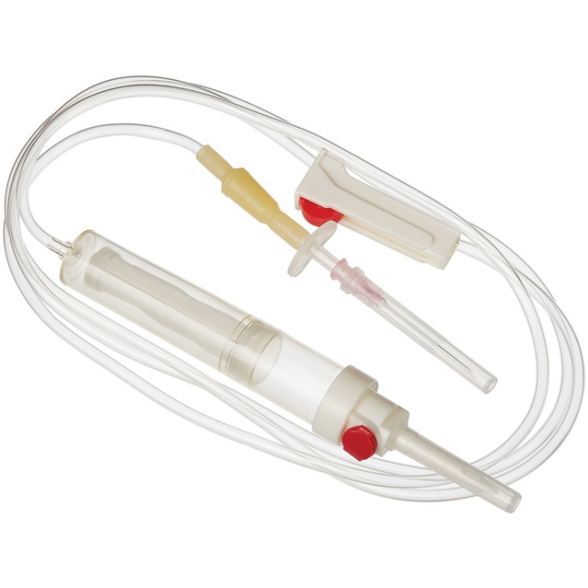
На упаковке шприцов указывается:
  - Диаметр и длина иглы
  - Объем
  - Наименование и/или товарный знак предприятия-изготовителя или поставщика
  - Срок годности
  - Надпись: «Стерильно» или соответствующий символ
  - Код партии с указанием слова "ПАРТИЯ" или соответствующий символ с указанием даты стерилизации (месяц и год)
  - Штрих-код
  - Инструкция по применению
  - Номер регистрационного удостоверения
  - Надпись: «Для одноразового применения»
Маркировка транспортной упаковки содержит информацию:
  - описание содержимого
  - код партии
  - надпись «Стерильно»
  - дату стерилизации (год, месяц)
  - наименование
  - адрес изготовителя или поставщика
  - информацию о погрузке / разгрузке, хранении и транспортировании
Маркировка игл:
  - Наименование или товарный знак завода-изготовителя
  - Наименование и условное обозначение игл
  - Наименование министерства
  - Число игл
  - Обозначение стандарта
  - Дата выпуска (На групповой таре)
  - Надпись «Для однократного приема»
  - Надпись «Стерильно»
  - Срок годности
  - Инструкция по применению
Маркировка инъекционных игл осуществляется двумя способами:
  - маркировка в соответствии с ГОСТом, в котором указывается диаметр и длина иглы
  - международная маркировка, в которой указывается номер иглы, длина в дюймах

В соответствии с приказами №377 и 647н медицинские приборы, аппараты и инструменты хранятся в сухих вентилируемых помещениях при комнатной температуре. Относительная влажность не должна превышать 60%. Запрещается хранить навалом вместе с резиновыми изделиями и медикаментами.
В обязательном порядке должна сохраняться целостность упаковки медицинских изделий. Шприцы должны содержаться в условиях средней влажности воздуха и отсутствия попадания прямых солнечных лучей.
От даты выпуска отсчитывается либо 3 года, либо 5 лет, по истечению срока данное медицинское оборудование непригодно к использованию, так как с течением времени упаковка может потерять свою прочность, что приведет к попаданию инфекции или микроорганизмов на иглу.
Реализация медицинской техники осуществляется по запросу потребителя. Перед продажей необходимо проверить исправность аппарата.
1. Фармацевт обязан по требованию потребителя ознакомить его с товарно-сопроводительной документацией на товар, содержащей по каждому наименованию товара сведения об обязательном подтверждении соответствия согласно законодательству Российской Федерации о техническом регулировании (сертификат соответствия, его номер, срок его действия, орган, выдавший сертификат, или сведения о декларации о соответствии, в том числе ее регистрационный номер, срок ее действия, наименование лица, принявшего декларацию, и орган, ее зарегистрировавший). Эти документы должны быть заверены подписью и печатью поставщика или продавца (при наличии печати) с указанием его места нахождения (адреса) и телефона. При продаже таких товаров продавец обязан предоставить покупателю по его просьбе сведения о документах, подтверждающих наличие соответствующего разрешения. Продавец должен предоставить также другую информацию о товарах, предусмотренную федеральными законами, иными нормативными правовыми актами Российской Федерации. Цены товаров, реализуемых продавцом, а также иные условия договора должны быть одинаковыми для всех покупателей, за исключением случаев, когда федеральными законами или иными нормативными правовыми актами допускается предоставление льгот для отдельных категорий покупателей. Расчеты с покупателями за товары осуществляются с применением контрольно-кассовых машин, за исключением предусмотренных законодательством Российской Федерации случаев.
2. Фармацевт обязан передать покупателю товар надлежащего качества, в таре и (или) упаковке за исключением товара, который по своему характеру не требует затаривания и (или) упаковки, в определенном наборе (комплект товаров) и комплектности, с относящимися к товару документами и принадлежностями. Товар, на который установлен срок годности, продавец обязан передать покупателю с таким расчетом, чтобы он мог быть использован по назначению до истечения срока годности. Медицинские изделия до подачи в торговый зал должна пройти предпродажную подготовку, которая включает распаковку, рассортировку и осмотр товара; проверку качества товара (по внешним признакам) и наличия необходимой информации о товаре и его изготовителе (поставщике).
Предпродажная подготовка включает также удаление заводской смазки, проверку комплектности, сборку и наладку.
3. Товар надлежащего качества обмену и возврату не подлежит, в соответствии с постановлением правительства РФ от 19.01.1998г. № 55 «Об утверждении правил продажи отдельных видов товаров длительного пользования, на которые не распространяется требования покупателя о безвозмездном предоставлении ему на период ремонта или замены аналогичного товара, и перечня непродовольственных товаров надлежащего качества, не подлежащих возврату или обмену».

